ОТЧЕТ – 2011
ЛАБОРАТОРИИ АТОМНОГО ЯДРА

Тема I
1.7.2
Исследование взаимодействия нуклонов с малонуклонными системами и легкими ядрами на пучках Московской мезонной фабрики.
Научный руководитель Конобеевский Е.С.
Номер государственной регистрации 01.2.00 305510
Срок начала 2009
Срок окончания 2011

Основной задачей по теме в 2011 г. было проведение и завершение модернизации установки ”Двухплечевой спектрометр” на нейтронном канале РАДЭКС ИЯИ РАН, на которой проводится исследование реакции nd-развала. Целью этих работ является возможность проведения эксперимента в широкой области энергий нейтронов, в различных геометриях вылета вторичных частиц и получения абсолютных значений сечений реакции для этих геометрий.
1. Реконструкция энергетического спектра нейтронного пучка
Для получения абсолютных значений сечений и более точных значений энергий падающих на мишень нейтронов, необходимо мониторирование пучка нейтронов и определение распределения в нем нейтронов по энергиям. В качестве монитора нейтронного пучка рассматривается детектор на основе жидкого сцинтиллятора, находящийся в пучке нейтронов. Проведены модельные расчеты методом Монте-Карло с использованием модернизированной программы SCINFUL полных энергетических откликов жидких и твердых органических сцинтилляторов типа NE-213 и NE-110 на падающие нейтроны с энергиями от 0.1 до 80 МэВ с учетом влияния вкладов различных процессов, происходящих в сцинтилляторе под действием нейтронов, на величину световыхода при различных энергиях падающих нейтронов.
Рис. 1. Парциальные вклады различных реакций в световыход детектора при облучении нейтронами с энергией 50 МэВ. 1 – рассеяние нейтрона на водороде, 2 – реакция ¹²C(n,p), 3 – реакция ¹²C(n,d), 4- реакция ¹²C(n,t), 5 - реакция ¹²C(n,α), 6 - реакция ¹²C(n,³He), 7 - ¹²C(n,n3α). E_{ee} – энергия в МэВ электронного эквивалента.

На рис. 1 показаны расчетные парциальные вклады различных реакций в световыход нейтронного сцинтилляционного детектора при облучении нейтронами с энергией 50 МэВ. Видно, что при энергии нейтронов порядка и более 30-50 МэВ вклад в спектр начинает давать большое число реакций со сравнимыми с реакцией рассеяния нейтрона на водороде весами. При энергии 50 МэВ это реакции ¹²C(n,d) в области энергии E_{ee} = 0 - 18 МэВ, ¹²C(n,t) в области до 12 МэВ, ¹²C(n,n3α) в области до 10 МэВ и ¹²C(n,p) в области 20 - 25 МэВ.
Таким образом, для получения реальных аппаратных функций (энергетических спектров сцинтиллятора при облучении нейтронами с определенной энергией) в широкой области энергий необходим учет большого количества реакций. На рис. 3 показаны аппаратные функции рассматриваемого сцинтиллятора для нескольких энергий падающих нейтронов.

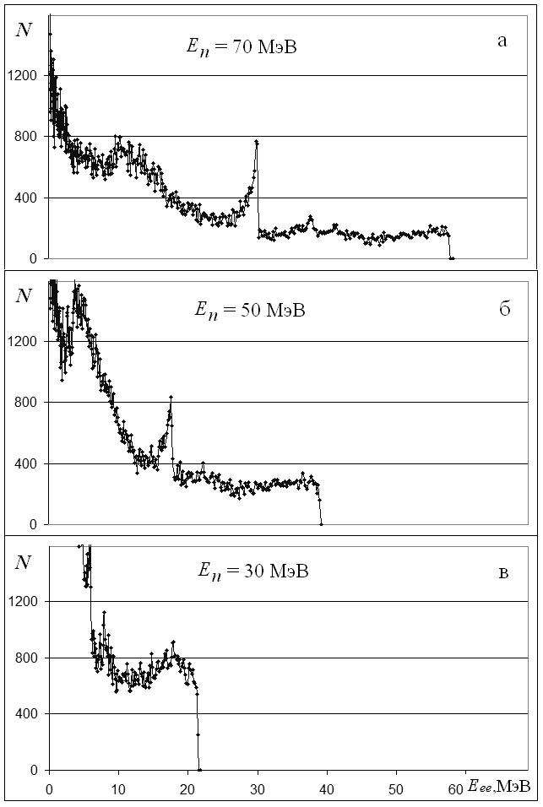

Рис.2. Аппаратные функции сцинтиллятора для различных энергий падающих нейтронов. а – E_{n} = 70 МэВ, б - E_{n} = 50 МэВ, в- E_{n} = 30 МэВ. E_{ee} – энергия в МэВ электронного эквивалента.
Использование модельных расчетов откликов детектора на моноэнергетические нейтроны в качестве аппаратных функций позволило применить метод решения обратной задачи для восстановления энергетического спектра первичных нейтронов. Полный энергетический отклик (амплитудный спектр) сцинтилляционного детектора на поток падающих нейтронов представлялся как суперпозиция с соответствующими весами откликов детектора на моноэнергетические нейтроны (аппаратных функций). Набор весов в суперпозиции аппаратных функций, описывающей экспериментальный спектр нейтронов (полный энергетический отклик), в этом случае представляет собой исходное энергетическое распределение нейтронов в пучке с учетом соответствующей нормировки. Сами веса находятся путем подгонки полного отклика сцинтилляционного детектора к экспериментальным данным. В ходе проверки работоспособности такого подхода для восстановления энергетического распределения нейтронов было проверено несколько модельных «исходных» энергетических распределений: однородное, линейное, экспоненциальное и синусоидальное. Для каждого «исходного» распределения был построен псевдо-экспериментальный сцинтилляционный спектр, как суперпозиция аппаратных функций отклика с полным количеством событий, соответствующим вкладу в «исходное» распределение нейтронов с соответствующей энергией. Показано, что используемый метод позволяет достаточно хорошо восстанавливать, как спектры с простой формой зависимости от энергии нейтронов, так и более сложные зависимости, например, синусоидальной формы. Разработанный подход предполагается использовать при реконструкции энергетического спектра первичных нейтронов канала РАДЭКС ИЯИ РАН.
В качестве монитора нейтронного пучка рассматривается детектор на основе жидкого сцинтиллятора, находящийся в пучке нейтронов. Проверена методика разделения сигналов от нейтронов и гамма-квантов с использованием блоков цифровой обработки сигналов и прототипов МСНП на основе стильбена и жидкого сцинтиллятора NE-213. На рисунке показано разделение вкладов от нейтронов и γ-квантов при облучении стильбена PuBe источником. Закуплен жидкий водородосодержащий сцинтиллятор BC-501 и современная аппаратура цифровой обработки сигналов для МСНП.
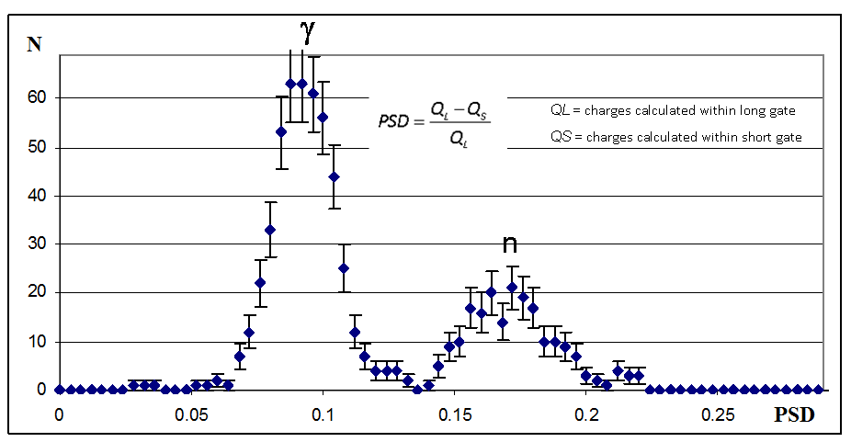

2. Определение зависимости эффективности нейтронных детекторов
Расчеты аппаратных функций были использованы также для получения зависимости эффективности детекторов нейтронного годоскопа от энергии нейтронов в интервале энергий нейтронов 5 - 70 МэВ. Для получения кривых зависимости эффективности от энергии нейтронов проводилась нормировка интегралов аппаратных функций на количество нейтронов попавших в детектор. На рис. 3 показаны кривые зависимости эффективности от энергии нейтронов (в диапазоне 5-70 МэВ) для различных порогов регистрации.

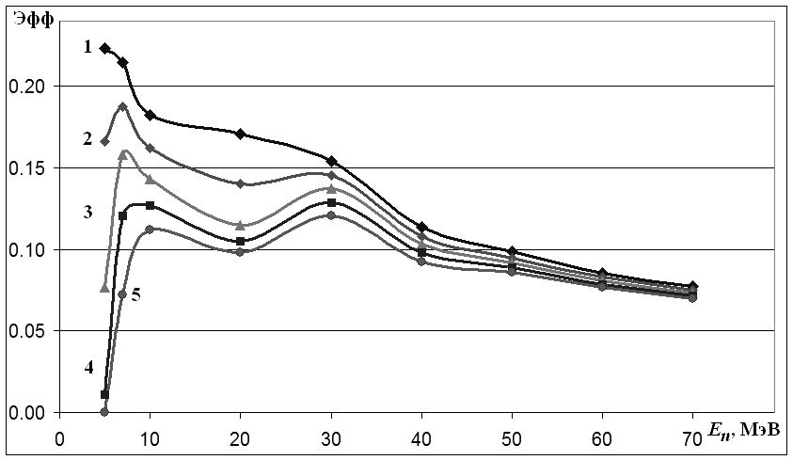
Рис. 3. Зависимость моделированной эффективности пластмассового сцинтиллятора от энергии падающих нейтронов для различных порогов регистрации. Кривая 1 – порог регистрации 0.25 МэВ электронного эквивалента, 2 – 0.75 МэВ, 3 – 1.25 МэВ, 4 – 1.75 МэВ и 5 – 2.25 МэВ.
Таким образом, зависимость эффективности детекторов нейтронного годоскопа от энергии нейтронов получена в интервале 5 - 70 МэВ с шагом 2 - 10 МэВ.

3. Энергетическая калибровка ΔE-E телескопа
На циклотроне У-120 НИИЯФ МГУ проведена калибровка сцинтилляционного ΔE-E телескопа установки, состоящего из двух сцинтилляторов с сечением 30 х 50 мм² и толщиной 0.9 и 8 мм, соответственно. Такие толщины детекторов позволяют полностью затормозить протоны с энергией 30 МэВ. При больших энергиях телескоп будет работать как ΔE-ΔE система и также позволит определять энергию протонов. Для определения энергии протонов, зарегистрированных в телескопе, необходимо провести калибровку детекторов по энергии.
Поскольку вторичные протоны в реакции nd-развала, вызванной нейтронами с энергией 20 - 60 МэВ, могут иметь максимальную энергию 10 - 30 МэВ, для калибровки ΔE-E телескопа в данном интервале энергий было решено использовать реакцию (α,p) на легких ядрах при энергии α-частиц Е_{α} = 30 МэВ. При этой энергии можно получить вторичные протоны с энергиями до 20 - 30 МэВ, например в реакциях ¹²C(α,p)¹⁵N, ¹⁰B(α,p)¹³C при образовании конечных ядер (¹³C и ¹⁵N) в основном состоянии. Меньшие энергии протонов могут быть получены при образовании конечных ядер в возбужденных состояниях, и с помощью поглощающих алюминиевых фольг перед детекторами телескопа.
Калибровка телескопа выполнялась на пучке альфа частиц с энергией 30 МэВ циклотрона У-120 НИИЯФ МГУ. Вторичные протоны из реакции ^{10,11}B(α,p) регистрировались ΔE-E телескопом при нескольких углах регистрации, с применением различных поглощающих фольг, выделяя различные группы протонов. В результате удалось получить порядка двадцати различных калибровочных точек по энергии в диапазоне E_{ee} = 5 – 20 МэВ. Также были дополнительно получены две калибровочные точки, измеренные с помощью γ-источников ⁶⁰Co и ²³²Th (энергии комптоновского края 1.22 и 2.48 МэВ, соответственно). Результирующая калибровочная кривая (см. рис.4) получена в интервале E_{ee} = 0.5 - 20 МэВ (соответствует области протонных энергий E_{p} ~ 1.5 - 30 МэВ) и хорошо аппроксимируется линейной зависимостью.

Рис. 4. Результирующая калибровочная кривая сцинтилляционного E-детектора. Ось абсцисс (N_{кан}) – номер канала АЦП, соответствующий положению пика в спектре, ось ординат – энергия пика в МэВ электронного эквивалента.

Таким образом, в результате проведенной модернизации установка готова к проведению измерений сечений реакции nd-развала в различных конфигурациях и в широком диапазоне энергии налетающих нейтронов (до 60-80 МэВ). Сеанс на нейтронном канале РАДЭКС ИЯИ РАН, в котором будут получены новые данные о реакции nd развала в геометриях КСР и ВКС, состоится в феврале 2012 г.

Список публикаций по категориям.
Статьи в реферируемых зарубежных журналах:

E.S.Konobeevski, M.V.Mordovskoy, I.M.Sharapov, S.I.Potashev, S.V.Zuyev /EXTRACTION OF NEUTRON-NEUTRON SCATTERING LENGTH FROM nn COINCIDENCE-GEOMETRY nd BREAKUP DATA //Nucl.Phys.At.En. v.12 N1, 2011, p. 35

Статьи в реферируемых российских журналах:

Е.С.Конобеевский, Л.Н.Латышева, Н.М.Соболевский, Р.Д.Илич /Оптимизация конфигурации коллиматора и защиты нейтронного генератора НГ_430// ИЗВЕСТИЯ РАН. СЕРИЯ ФИЗИЧЕСКАЯ, 2011, том 75, № 4, с. 485–489

Е.С.Конобеевский, В.И.Кукулин, М.В.Мордовской, В.Н.Померанцев, С.И. Поташев, О.А.Рубцова, В.А.Сергеев, С.В.Зуев, И.М.Шарапов / Определение длины нейтрон_нейтронного рассеяния из экспериментов по nd_развалу: экспериментальные и теоретические аспекты // Известия РАН. Серия Физическая, 2011, том 75, № 4, с. 478–484.

С. В. Акулиничев, Ю. К. Гаврилов, Ю. М. Бурмистров, С. В. Зуев, Е.С. Конобеевский, М. В. Мордовской, В. М. Скоркин / СИСТЕМА ИЗМЕРЕНИЯ СЛАБОИНТЕНСИВНОГО ПУЧКА ПРОТОНОВ// Известия РАН: Серия физическая, 2011. Том 75,N 11, С. 1629.

Доклад устный, секционный, не изданный, на международной конференции

E.S. Konobeevski, Study of Neutron-Neutron Scattering in nd Breakup Reaction // Доклад на 5th EUROPEAN CONFERENCE ON NEUTRON SCATTERING, 17-22 July 2011 - Prague, Czech Republic
С.В.Зуев, Е.С.Конобеевский, И.М.Шарапов, / Моделирование эффективности сцинтилляционных детекторов нейтронов в интервале энергии 5-70 МэВ,// Устный доклад на 61 International Conference on Nuclear Spectroscopy and Nuclear Structure “Nucleus 2011” Саров, 10-14 октября 2011

С.В.Зуев, Е.С.Конобеевский, В.М.Лебедев, М.В.Мордовской, А.В.Спасский, С.И.Поташев, И.М.Шарапов /“Энергетическая калибровка сцинтилляционного ΔE-E телескопа в реакции (α,p),// Устный доклад на 61 International Conference on Nuclear Spectroscopy and Nuclear Structure “Nucleus 2011” Саров, 10-14 октября 2011

С.В.Зуев, Е.С.Конобеевский, М.В.Мордовской, И.М.Шарапов/ Восстановление энергетического спектра быстрых нейтронов (20-60 МэВ) канала РАДЭКС ИЯИ РАН методом обратной задачи//, Устный доклад на 61 International Conference on Nuclear Spectroscopy and Nuclear Structure “Nucleus 2011” Саров, 10-14 октября 2011

Тема II
1.7.2.
Исследование структуры и механизмов взаимодействия слабосвязанных ядер с ядрами при средних энергиях.
Научный руководитель Е.С. Конобеевский
Номер государственной регистрации № 01.2.00 305512
Срок начала 2009
Срок окончания 2011
1. Подготовлено совместно с ЛФЯР ОИЯИ и ФИАН предложение эксперимента по исследованию кластерной структуры легких гало-ядер в реакции квазисвободного рассеяния протонов на пучке радиоактивных ядер ЛФЯР ОИЯИ. Подана заявка на Грант РФФИ.

2. Выполнен сравнительный анализ дифференциальных сечений инклюзивных реакций срыва остова и срыва валентного нуклона гало-ядра в зависимости от поперечного импульса наблюдаемой частицы. В расчетах используются модели трех тел дифракционного типа и различные формы волновой функции гало-ядра. В отличие от разности дифференциальных по продольному импульсу сечений этих реакций, разность рассматриваемых сечений лишь приближенно пропорциональна импульсному распределению, соответствующему неискаженной волновой функции гало-ядра. Из совокупности вычислений следует, что дифференциальное по поперечному импульсу сечение реакции срыва остова содержит информацию о структуре гало-ядра, менее искаженную эффектами поглощения конституентов ядром-мишенью, чем в случае реакций срыва нуклона.

Основные публикации:

Заварзина В.П., Степанов А.В./ Метод пространственно-временных корреляционных функций для описания реакции квазисвободного выбивания валентных нейтронов из гало ядра // Известия РАН, серия физ. 2011. Т.74, №2, с. 283-290.
V. P. Zavarzina and A. V. Stepanov/ A Method of Space–Time Correlation Functions for Describing the Quasifree Knockout of Valence Neutrons from a Halo Nucleus // Bulletin of the Russian Academy of Sciences: Physics, 2011, Vol. 75, No. 2, pp. 263–270.

Пафомов В.Е., Сергеев В.А./ /ЭФФЕКТЫ ПОГЛОЩЕНИЯ В РЕАКЦИЯХ СРЫВА НУКЛОНА ИЛИ ОСТОВА ГАЛО-ЯДРА // Изв. РАН, сер.физ. 2011 т.75, №4, с.490-494.

V. E. Pafomov and V. A. Sergeev /Absorption Effects in Halo_Nucleus Core or Nucleon Stripping Reactions// Bulletin of the Russian Academy of Sciences. Physics, 2011, Vol. 75, No. 4, pp. 454–458.

Тема III
1.7.6, 1.7.2
«Разработка методов и аппаратуры низкофоновых измерений гамма-излучений
с использованием германиевых гамма-спектрометров» за 2011 г.
В 2011 году, на первом этапе выполнения проекта, были получены следующие результаты. В соответствии с проектом созданы две низкофоновые установки на основе германиевых гамма-спектрометров для измерения фона и содержания нанопримесей в веществах. Для измерения гамма-спектров использовался детектор из сверхчистого германия с кристаллом объемом 130 см³ и эффективностью 30%.
Для обработки измеряемых гамма-спектров использовались программы «Angamma» и «SpectraLineGP» (GammaPrecision) – для прецизионной обработки гамма-спектров, идентификации и расчета активности (ООО “ЛСРМ”, поддерживает работу со всеми анализаторами производства ЗАО НПЦ «АСПЕКТ»).
Проведено исследование различных материалов, перспективных для использования их при создании защиты германиевого детектора и элементов конструкции.
Проведены сравнительные измерения излучения естественных радиоактивных изотопов в различных материалах защиты и конструкционных элементах.
Опробованы два варианта низкофоновой камеры различной конфигурации и размеров с использованием в качестве материалов для внешней защиты двух сортов свинца, различающиеся страной-производителем – «Российский» (кольца – внешний диаметр 420 мм, внутренний - 220 мм, высота 100 мм) и «Болгарский» (фигурные кирпичи) (рис. 1а и 1б). Анализ содержания естественной радиоактивности в этих сортах свинца показал, что в болгарском свинце содержание U и Th в несколько раз меньше, чем в российском. Поэтому болгарский свинец был
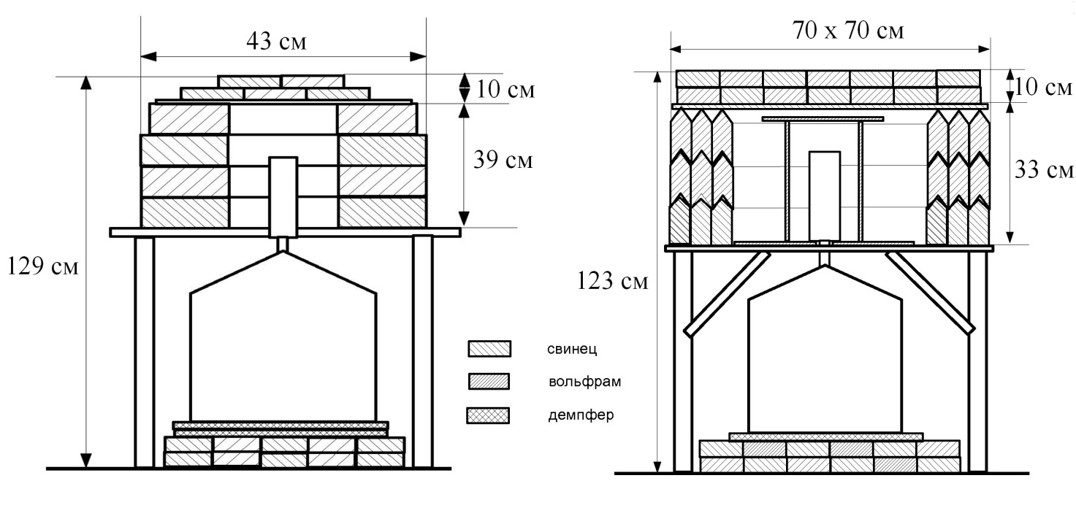
Рис. 1. Низкофоновые камеры
а
б
а) свинец в виде колец; б) свинец – фигурные кирпичи.

взят за основу при создании низкофоновой камеры для дальнейших исследований, российский свинец – для камеры, предназначенной для реализации методик нейтронного-активационного анализа.
На основании проведенных исследований установлено, что некоторые сорта стали и меди также перспективны в качестве материалов для внешней защиты детекторов. В настоящее время закуплены соответствующие материалы и проводятся сравнительные исследования возможности создания защиты из отобранного сорта свинца, стали, меди или их комбинации.
Было также установлено, что для вертикально расположенных детекторов, используемых в данном проекте, необходимо использовать внешнюю защиту под дьюаром детектора, что позволяет уменьшить вклад гамма-линии изотопа К-40.
При длительных (десятки часов) измерениях фона иногда наблюдается нестабильность интенсивности некоторых гамма-линий. Это возможно объясняется изменением концентрации содержания радона как вблизи детектора, так и в помещении. Выяснение причин предполагается провести при выполнении следующих этапов проекта.
Одной из основных характеристик низкофоновых камер является величина интегрального фона (в имп/с), например, в диапазоне энергий 100–2700 кэВ (рис 2 и 3), которая обычно используется для сравнения различных установок. Нами она использовалась для оценки эффективности конфигураций, выбора оптимального варианта защиты и конструкции низкофоновой камеры. При опробовании различных вариантов защиты в камере из кольцевого свинца были получены значения интегрального фона в интервале 8 - 6 имп/с. Выбор в качестве материала защиты болгарского свинца и оптимизация конструкции низкофоновой камеры позволили снизить эту величину до 3 имп/с, что является хорошим показателем для надземных установок без активной защиты. Дальнейшее снижение интегрального фона планируется достигнуть при последующей оптимизации защиты и использовании охранного сцинтилляционного детектора, работающего в режиме антисовпадений с основным детектором в качестве «активной» защиты.

N
Энергия, кэВ

Рис. 2. Спектр фона
Имп/минN
Энергия, кэВ

Рис. 3. Интенсивность линий спектра фона на рис. 2 (в имп/мин)

Полученные в рамках данного проекта результаты являются предварительными, но уже сейчас соответствуют мировому уровню для наземных установок без активной защиты.
Публикации за 2011 г.
1. Статья в юбилейном сборнике
А.В.Андреев, П.Н.Васильев, В.И.Фирсов/ Состояние и перспективы комплексного использования твердых горючих ископаемых // Юбилейный сборник ИГИ. М.2011. 358-368.
2. А. В. Андреев, Ю. М. Бурмистров, И. В. Мешков/ Разработка блока замедлителя для нейтронного генератора НГ-400//ИЗВЕСТИЯ РАН. СЕРИЯ ФИЗИЧЕСКАЯ, 2011, том 75, № 2, с. 263–269
3. A.V. Andreev, Yu. M. Burmistrov, and I. V. Meshkov /Developing a Moderating Block for the NG_400 Neutron Generator //Bulletin of the Russian Academy of Sciences: Physics, 2011, Vol. 75, No. 2, pp. 239–245.
4. А.В.Андреев, В.И.Фирсов, Ю.М.Ципенюк /ИСПОЛЬЗОВАНИЕ МИКРОТРОНА И НЕЙТРОННОГО ГЕНЕРАТОРА ДЛЯ НЕЙТРОННО-АКТИВАЦИОННОГО АНАЛИЗА ОБРАЗЦОВ ГЕОЛОГИЧЕСКОГО ПРОИСХОЖДЕНИЯ// Заводская лаборатория. М. 2012, (в печати)

Подтема:
Исследование взаимодействия нейтронов малых энергий с ядрами с возбуждением коллективных степеней свободы
Руководитель Заикин Д.А.
I. В работе Заикина Д.А., Сурковой И.В «О возможных полумагических числах нуклонов Z=96 и N=150» поиск нетрадиционных магических (полумагических) чисел нуклонов в области тяжелых четно-четных ядер с использованием метода, основанного на анализе нейтронных данных при малых энергиях, приводит к выводу, что ядро ²⁴⁶Cm может оказаться двойным магическим (или двойным полумагическим) ядром. Т.е. имеется возможность существования полумагических чисел нуклонов Z=96 и N=150.
II. В работе Заикина Д.А., Сурковой И.В., Мордовского М.В. «Параметр диффузности ядер с 58≤ А≤248 в оптической модели со связью каналов» для большинства из 103 четно-четных нуклидов среднего и тяжелого веса, для которых проведены расчеты по ОМСК, удовлетворительное описание совокупности нейтронных данных при малых энергиях достигается при одном значении параметра диффузности а=0,65 Фм. Исключение составляют магические (как традиционные, так и нетрадиционные) и несферические ядра. Такие отклонения согласуются (по крайней мере, качественно) с данными по толщине поверхностного слоя ядра. Эти отклонения могут быть использованы для нахождения или подтверждения существования нетрадиционных магических чисел.

Публикации за 2011 г.
В.И. Назарук, И.И. Осипчук. Роль собственной энергии в осцилляции частиц в среде. Направлена в печать (КСФ ФИАН)
Доклад на международной конференции 2011г.
Заикин Д.А., Суркова И.В. / О возможных полумагических числах нуклонов Z=96 и N=150 // 61 International Conference on Nuclear Spectroscopy and Nuclear Structure “Nucleus 2011” Саров, 10-14 октября 2011 г.

Тема IV
2.1.2
Разработка основ создания средств аварийной радиационной защиты третьего поколения (АРЗ_3) и методов испытаний и контроля для повышения безопасности экологической чистоты ядерной энергетики
Номер государственной регистрации № 01.2.00 305514
Руководитель Б.А. Бенецкий
Срок начала 2009
Срок окончания 2011

По пунктам плана 2009-2011 г.г. «Модернизация мобильного аварийного радиационно-защитного комплекта РЗК» и пункту плана 2011 г. «Разработка методов контроля и испытаний» на основании ранее проведенных исследований (Бенецкий Б.А., Лифанов М.Н. / Основы создания, испытаний и контроля аварийной защитной одежды пожарных от сочетанного облучения // Изв. РАН, сер. физ.№2 (2009) 286. – 273;Бенецкий Б.А., Логинов В.И. / Об особенностях защиты пожарных при авариях на ядерных энергетических установках, сопровождаемых выбросами газообразных и летучих радиоактивных веществ // Тезисы докладов XXI Международной научно-практической конференции «Актуальные проблемы пожарной безопасности» Часть 2. – М.: ВНИИПО (2009) .50-52 ;Б.А. Бенецкий, В.И. Логинов, М.В.Плотникова / Боевая одежда пожарных как защита от бета излучения // Пожарная безопасность, №2, 2010.с.123 – 128) проведен анализ и определены параметры изделий для создания средств аварийной радиационной защиты третьего поколения АРЗ-3. При проведении конструкторских работ по модернизации изделия второго поколения и разработке изделия третьего поколения осуществлялся авторский контроль за соблюдением рекомендованных требований к параметрам изделий, определяющим их радиационно-защитные свойства.
По пункту «Испытания опытного образца» план выполнен полностью. Разработано и внедрено в производство изделие АРЗ-3 «Мобильный радиационно-защитный комплект РЗК-М». (раздел «Модельный ряд. Новые разработки» журнала Средства спасения. Противопожарная защита, РИА Изд. Дом ВДПО спецвыпуск 2011, С.125).Комплект РЗК-М предназначен для индивидуальной комплексной защиты человека при проведении аварийно-спасательных работ в зоне сочетанного бета-гамма облучения, особенно в помещениях малого объема с мощными стенками, в частности, на гражданских и военных судах с ядерными силовыми установками.
Участие в разработке Нормативно-технической документации. Определялось участием в составлении НТД для РЗК-М и анализом результатов исследований (с последующим оппонированием докторской диссертации, выполненной во ВНИИ противопожарной обороны МЧС), посвященных пожарной безопасности атомных электростанций с учетом требований ядерной и радиационной безопасности. Такие требования могут оказаться альтернативными и должны быть учтены в действующем нормативном документе по пожарной безопасности АЭС: СП 13.13130.2009 с последующим включением в Федеральный закон «Технический регламент о требованиях пожарной безопасности» .
Анализ способов дозиметрии при сочетанном облучении в аварийных условиях. Изучение характеристик приборов, используемых в дозиметрии. Используя ранее полученные результаты ( Б.А. Бенецкий, В.И. Логинов. Индивидуальная защита пожарных и дозиметрический контроль в условиях повышенной радиационной опасности. Пожарная безопасность, №4, 2008. с. 89 – 95. Б.А. Бенецкий. О распределении индивидуальных доз и тяжести поражений при радиационных авариях. Изв. РАН, сер. физ. № 4, 2011, с 649-652.)проводился анализ проблемы инструментального обеспечения дозиметрических измерений при ликвидации пожаров и аварий на радиационно-опасных объектах. Две основные трудности решения этой проблемы состоят в следующем. Во-первых, радиационные поражения сами по себе носят сочетанный характер, т.е. представляют собой сочетание различных поражений радиационной природы (а иногда и комбинированный, например, комбинированное радиационно-термическое поражение). Во-вторых, аварийные условия и возможность неконтролируемого повышенного облучения налагают особо сложные и повышенные требования к приборной базе радиометрических и дозовых измерений. Предполагается продолжение работ в этом направлении.
Работы по подразделу «Исследование свойств границы раздела контактирующих материалов на реальные характеристики поверхностно–барьерных детекторов» были прекращены в связи со смертью ответственного исполнителя Маргариты Марковны Салохиной в 2010 году. Последняя публикация по результатам исследований в 2011 «Зависимость характеристик Au/n-Si поверхностно-барьерных детекторов ядерных излучений от естественного окисного слоя нанометровой толщины».Известия Российской академии наук. Серия физическая 2011, том 75, номер 11С.1649-1653.
Кроме выполнения запланированных исследований была проведена инициативная работа, посвященная сравнительному анализу свойств поглощающих добавок в материалах для специальной радиационно-защитной одежды пожарных. Еще в 90-х годах в Институте стали (Москва), КазхимНИИ, НИИЭМИ разрабатывались материалы с поглощающими добавками в виде отходов производства редкоземельных элементов от лантана до лютеция. В настоящее время снова предлагаются: материал с лантаноидами «МРЗ» – разработка ООО «Русские медицинские технологии» и «DEMRON» компании Radiation Shield Technologies (США, представитель в России ООО «Нижегородский технический центр» [3]), состав которого не раскрывается, но его радиационно-защитные характеристики указывают, что поглощающей добавкой служит вольфрам с поверхностной плотностью около 0,6 г/см². Такие материалы могут успешно применяться для защиты от рентгеновских фотонов в области 60÷88 кэВ, где они имеют определенное преимущество перед свинцом. Замена свинца в находящемся сейчас в эксплуатации радиационно-защитном комплекте РЗК на иные добавки означала бы увеличение его массы. Не менее чем на 2 кг в случае вольфрама, не менее 3 кг – лютеция и более 10 кг – лантана. В принципе, комплект мог бы быть облегчен на 0,5 кг при замене свинца висмутом (Z = 83). Однако, свинец традиционно служит основным защитным материалом от фотонных излучений, что объясняется стабильностью, сочетанием высоких защитных и технологических свойств, а также массовостью его производства и применения. При использовании в качестве поглощающих добавок редких земель необходимо учитывать радиоактивность некоторых изотопов лантана, неодима, самария и лютеция. Например, при замене в РЗК свинца природным лютецием радиоактивность комплекта, из-за наличия лютеция-176, составила бы около 2 ∙10⁶ Бк. Подтверждением необходимости учета фактора радиоактивности служит включение лютеция-176 в приложение П-1 действующих Норм радиационной безопасности НРБ-99.
Исследования по теме «Разработка основ создания средств аварийной радиационной защиты третьего поколения (АРЗ_3) и методов испытаний и контроля для повышения безопасности экологической чистоты ядерной энергетики» вошли в Тематический справочник Российской академии наук (ПРОБЛЕМЫ ЭКОЛОГИИ. Вып. 3/ Предисл. Н.П.Лаверова.– М.:ЛЕНАНД, 2011.– с.38.). Справочник составлен рабочей группой Научного совета РАН по проблемам экологии и чрезвычайным ситуациям.

Публикации по теме в 2011 году

1. Бенецкий. Б.А. О распределении индивидуальных доз и тяжести поражений при радиационных авариях. Изв. РАН, сер. физ. № 4, 2011, с 649-652.
2. Бенецкий Б.А. / Влияние человеческого фактора на формирование тяжести поражений при радиационных авариях // Средства спасения. Противопожарная защита, РИА Изд. Дом ВДПО спецвыпуск 2011, С.69 – 72 .
3. Салохина М.М./ Зависимость характеристик Au/n-Si поверхностно-барьерных детекторов ядерных излучений от естественного окисного слоя нанометровой толщины.//Изв.РАН, сер.физ. 2011, том 75, № 11 С.1649-1653.
4.Бенецкий Б.А., Лифанов М.Н. /О Материалах для специальной радиационно-защитной одежды пожарных на АЭС и других радиационно-опасных объектах. .//Доклад устный, секционный, на международной конференции. 8-я Международная конференция «Ядерная и радиационная физика»
20-23 сентября 2011 г. (ICNRP`11), Алматы, Республика Казахстан. ТЕЗИСЫ, С 78 – 79

Участие в средствах массовой информации
1.Телеканалы «Россия 1», «Россия 24», телепрограмма «Вести», 17 марта 2011 года, сюжет «Остудить расплавленные реакторы на Фукусиме пока не удалось».
2.Телеканал «Россия 2», проект Наука 2.0, цикл телепрограмм «Человеческий фактор», 24 ноября 2011, программа «Радиация», передача «Радиоактивность».

